TRƯỜNG ĐẠI HỌC BÁCH KHOA
KHOA ĐIỆN TỬ VIỄN THÔNG

BÁO CÁO

LẬP TRÌNH ĐA NỀN TẢNG

Implement BLoC pattern cho separation of concerns

Sinh viên thực hiện:
01. Đinh Công Huy Lớp: 22DT3 MSSV: 106220096
02. Trương Văn An Lớp: 21KTMT MSSV: 106210206
03. Phạm Hùng Cường Lớp: 21DT2 MSSV: 106210078

Người hướng dẫn:
TS. Nguyễn Duy Nhật Viễn

Đà Nẵng, ngày 11 tháng 11 năm 2025.
THUYẾT MINH

BÁO CÁO

LẬP TRÌNH ĐA NỀN TẢNG
Implement BLoC pattern cho separation of concerns

BẢNG PHÂN CÔNG CÔNG VIỆC TRONG NHÓM

STT | HỌ VÀ TÊN | NHIỆM VỤ | KHỐI LƯỢNG
01 | ĐINH CÔNG HUY | Làm slide, phần 3, phần 4, thuyết trình, làm word | 33%
02 | TRƯƠNG VĂN AN | Làm slide, phần 2, phần 4, thuyết trình, làm word | 33%
03 | PHẠM HÙNG CƯỜNG | Làm slide, phần 1, phần 4, thuyết trình, làm word | 33%

Mục lục

Nội dung
1. Tạo BLoC class với events và states 4
1.1. BLoC Pattern là gì? 4
1.2. Nguyên lý hoạt động 4
1.3. Ví dụ Bộ đếm (Counter App) 5
2. BlocBuilder và BlocListener widgets 7
2.1. BlocBuilder 7
2.2. BlocListener 9
2.3. BlocConsumer 12
2.4. So sánh 13
3. Even handling và state transitions 13
3.1. Event handling 13
3.2. State Transitions 14
3.3. Phản ứng của UI 14
4. Testing BLoC với bloc_test 17
4.1. Tại sao cần test BLoC? 17
4.2. Setup 18
4.3. blocTest – Cú pháp 18
4.4. Test Cases cho Todo App 19
4.5. Best Practices 23
TÀI LIỆU THAM KHẢO 24

- Tạo BLoC class với events và states
  - BLoC Pattern là gì?
- Kiến trúc được sử dụng trong Flutter nhằm tách biệt phần xử lý logic (business logic) khỏi giao diện (UI).
- Giúp mã nguồn dễ mở rộng, dễ kiểm thử và tái sử dụng.

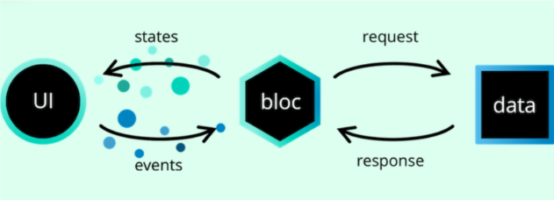

  - Nguyên lý hoạt động
- UI gửi sự kiện (Event) đến BLoC.
- BLoC xử lý sự kiện, cập nhật trạng thái (State) mới.
- UI lắng nghe và hiển thị lại giao diện dựa trên State hiện tại.

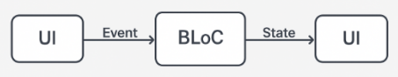

  - Ví dụ Bộ đếm (Counter App)
    - Khởi tạo thư viện
  - Cài gói flutter_bloc trong pubspec.yaml: Bloc, BlocBuilder, BlocListener giúp việc quản lý state và event trở nên đơn giản hơn.

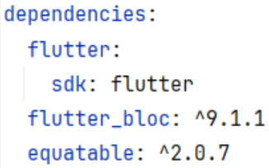

    - Tạo thư mục cấu trúc BLoC
  - Cấu trúc này giúp chia tách logic (Bloc) với giao diện (UI) rõ ràng.
lib/
counter/
counter_bloc.dart (chứa class BLoC chính)
counter_event.dart (Định nghĩa các sự kiện Event)
counter_state.dart (Định nghĩa các trạng thái State)

    - Định nghĩa Event
counter_event.dart
  - Mỗi Event đại diện cho một hành động từ người dùng.

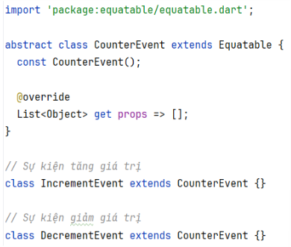

    - Định nghĩa State
counter_state.dart
  - State biểu diễn tình trạng hiện tại của ứng dụng mà UI sẽ hiển thị.
  - Ví dụ, ứng dụng đếm số có một biến trạng thái duy nhất là giá trị đếm (counterValue).

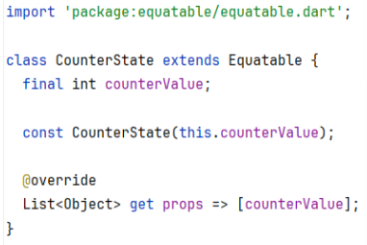

    - Tạo BLoC class
counter_bloc.dart
  - Kết quả: Một BLoC class quản lý logic tăng/giảm giá trị, với events và states tách biệt rõ ràng.

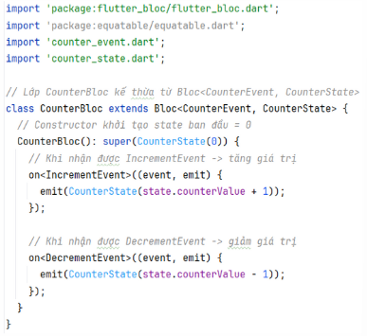

- BlocBuilder và BlocListener widgets
  - BlocBuilder
    - Khái niệm
  - BlocBuilder là widget tự động rebuild UI khi state của BLoC thay đổi. Đây là widget chính để hiển thị dữ liệu từ BLoC lên UI.
  - Cú pháp 1: BlocBuilder cơ bản

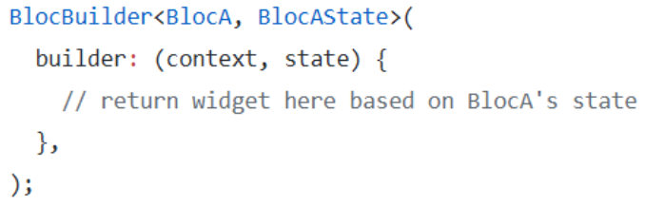

  - Cú pháp 2: BlocBuilder với tham số bloc

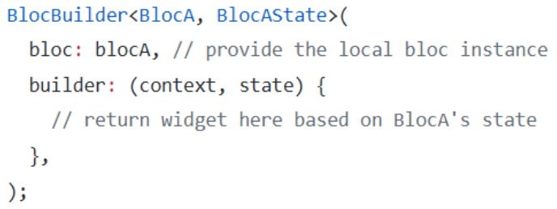

  - Cú pháp 3: BlocBuilder với điều kiện buildWhen

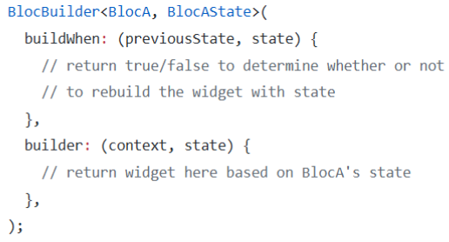

    - Ứng dụng trong Todo App
  - Trong ứng dụng Todo, chúng em sử dụng BlocBuilder để hiện thị thống kê:
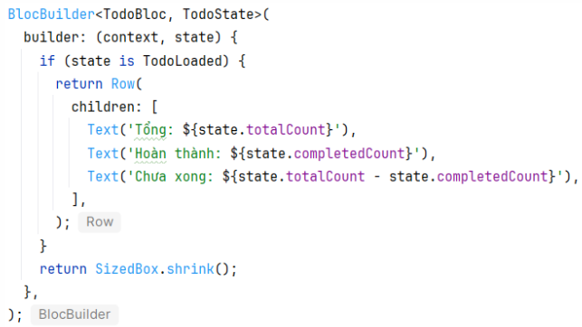

  - Khi user thêm, xóa hoặc hoàn thành todo, statistics card tự động cập nhật mà không cần setState().

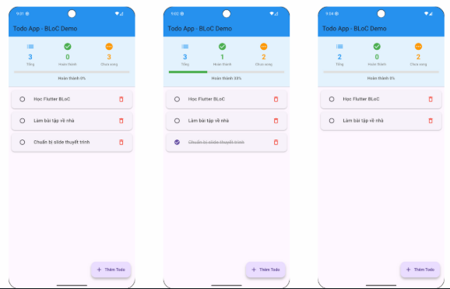

    - Tối ưu với buildWhen
  - Để tránh rebuild không cần thiết, sử dụng buildWhen:

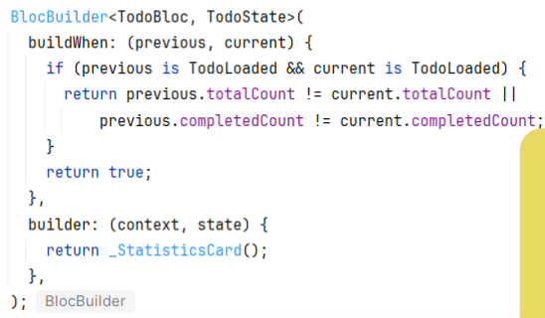

  - Widget chỉ rebuild khi totalCount hoặc completedCount thay đổi, giúp tối ưu performance.

  - BlocListener
    - Khái niệm
  - BlocListener là widget xử lý side effects khi state thay đổi mà không rebuild UI. Thích hợp cho navigation, hiển thị dialog, snackbar, hoặc logging.
  - Cú pháp 1: BlocListener cơ bản

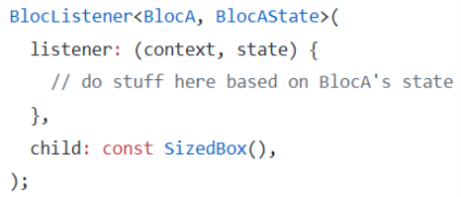

  - Cú pháp 2: BlocListener với tham số bloc

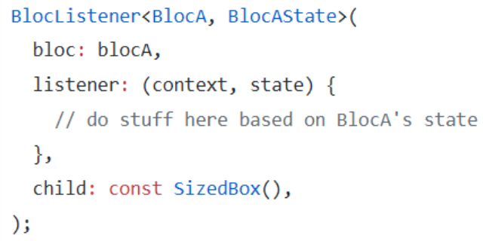

  - Cú pháp 3: BlocListener với điều kiện listenWhen

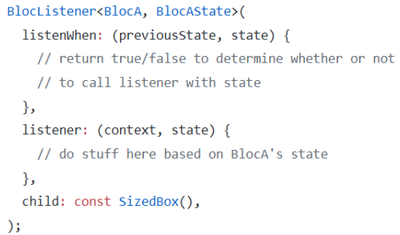

  - Cú pháp mở rộng: MultiBlocListener

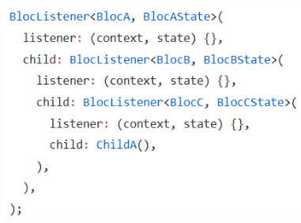
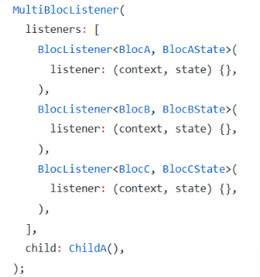

    - Ứng dụng trong Todo App

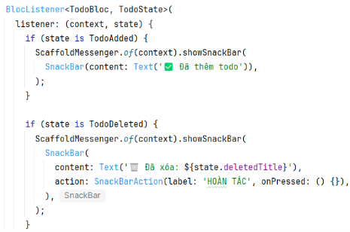
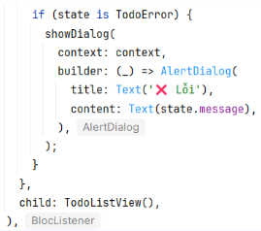

  - Lợi ích:
    - Child widget không bị rebuild khi state thay đổi
    - Side effects được tách biệt rõ ràng
    - Code dễ đọc và maintain

  - BlocConsumer
    - Khái niệm
  - BlocConsumer kết hợp BlocBuilder và BlocListener, sử dụng khi cần vừa rebuild UI vừa xử lý side effects.

    - Ứng dụng trong Todo App

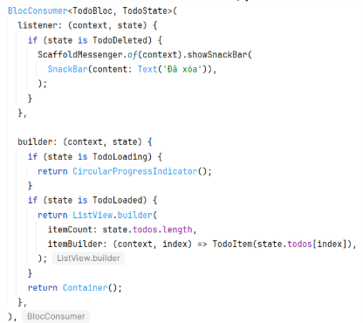

  - So sánh

Widget | Rebuild UI | Side Effects | Use Case
BlocBuilder | ✅ | ❌ | Hiển thị data
BlocListener | ❌ | ✅ | Navigation, Dialog, SnackBar
BlocConsumer | ✅ | ✅ | Cả hai

- Even handling và state transitions
  - Event handling
- Khái niệm: Là quá trình BLoC tiếp nhận event từ UI và bắt đầu thực thi logic nghiệp vụ.
- Event: Là các class đại diện cho ý định hoặc hành động của người dùng.
- Cách gửi envent:

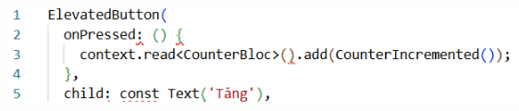

  - State Transitions
- Khái niệm: Là quá trình BLoC phát ra một State mới sau khi đã xử lý Event thành công.
- Cơ chế emit(): Hàm emit(NewState()) là lệnh cuối cùng trong Event Handler để thông báo cho thế giới bên ngoài (UI) rằng trạng thái đã thay đổi.
- BLoC có vai trò đảm bảo logic nghiệp vụ diễn ra giữa State cũ → State mới.
- Ví dụ (BLoC Logic):

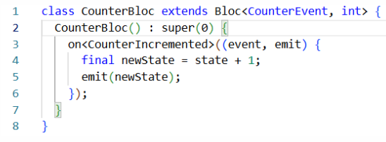

  - Phản ứng của UI
- BlocBuilder:
  - Phản ứng: Xây dựng lại widget khi state thay đổi.
  - Sử dụng: Hiển thị dữ liệu, thay đổi màu sắc, ẩn/hiện element.

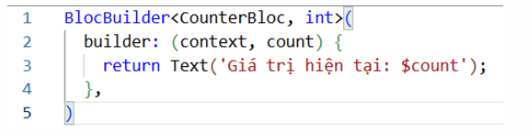

- BlocListener:
  - Phản ứng: Thực hiện các hành động không cần build lại UI.
  - Sử dụng: Hiển thị Snackbar, Dialog, điều hướng (Navigation).

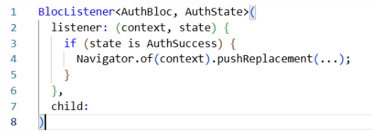

- Ví dụ:

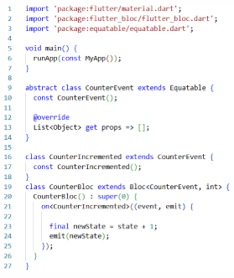
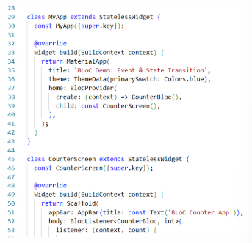
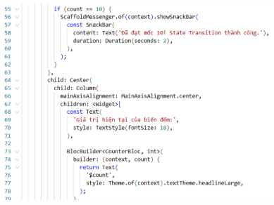
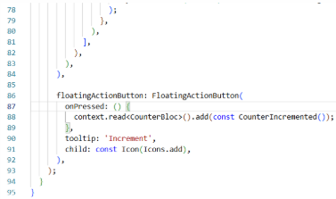

- Kết quả:

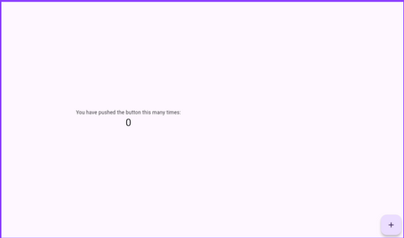
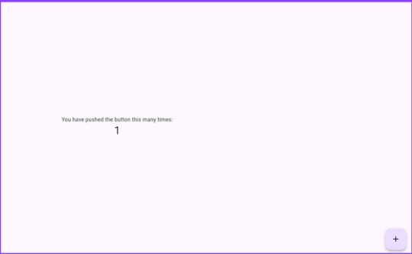

- Testing BLoC với bloc_test
  - Tại sao cần test BLoC?
- BLoC chứa toàn bộ business logic của ứng dụng. Testing BLoC đảm bảo:
  - Logic hoạt động đúng với mọi trường hợp
  - Phát hiện bug sớm trước khi deploy
  - Tự tin khi refactor code
  - Documentation cho behavior của app
- Ưu điểm test BLoC:
  - Tách biệt hoàn toàn khỏi UI
  - Chạy nhanh (không cần emulator)
  - Dễ mock dependencies
  - Cú pháp rõ ràng với bloc_test

  - Setup

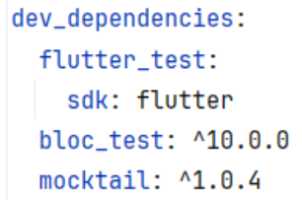

  - blocTest – Cú pháp

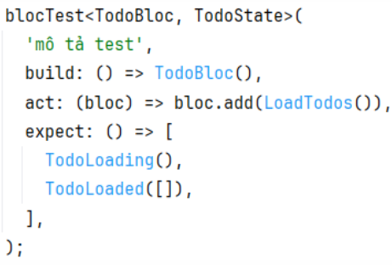

- Các thành phần:
  - build: Tạo instance của BLoC
  - act: Add events vào BLoC
  - expect: Danh sách states theo thứ tự
  - seed (optional): Setup state ban đầu
  - wait (optional): Chờ async operations
  - verify (optional): Kiểm tra thêm sau test

  - Test Cases cho Todo App
    - Test Initial State

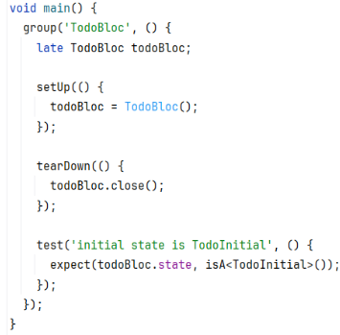

  - Kết quả:

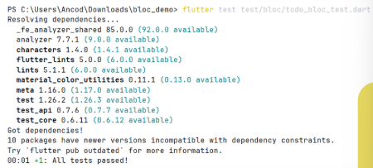

    - Test LoadTodos

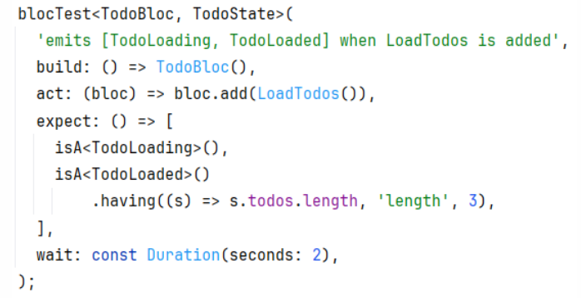

  - Giải thích:
    - Test kiểm tra BLoC emit đúng sequence: Loading → Loaded
    - Sử dụng having để kiểm tra chi tiết state
    - wait để chờ async operation hoàn thành

    - Test AddTodo

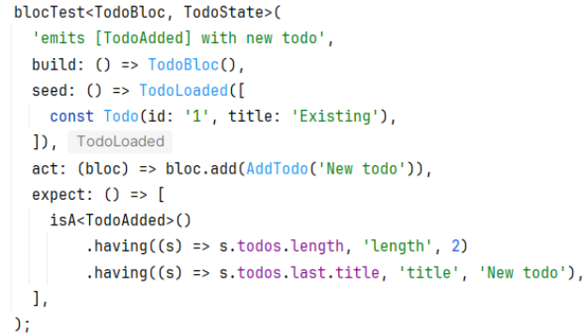

  - Giải thích:
    - seed: Bắt đầu với state có 1 todo
    - Test kiểm tra state sau khi thêm có 2 todos
    - Todo mới là phần tử cuối cùng

    - Test DeleteTodo

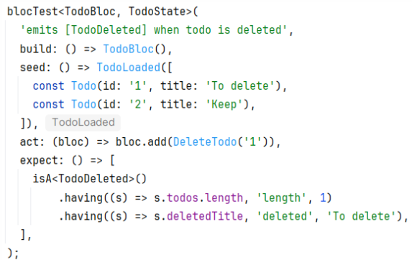

  - Kiểm tra:
    - Chỉ còn 1 todo sau khi xóa
    - deletedTitle chứa title của todo đã xóa
    - Todo còn lại có id đúng

    - Test ToggleTodo

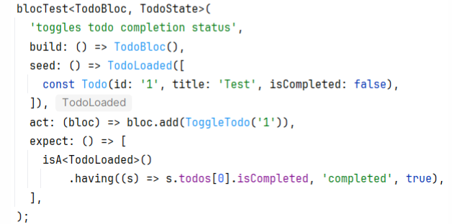

    - Test Multiple Events

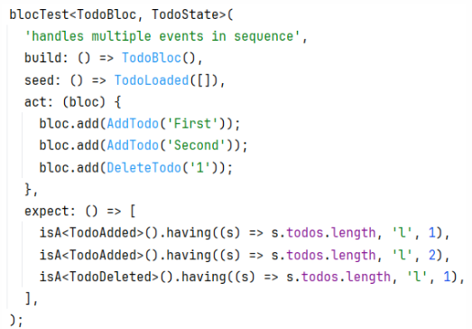

  - Best Practices
- NÊN:
  - Test tất cả events
  - Test cả success và error cases
  - Đặt tên test rõ ràng: "emits X when Y"
  - Dùng isA<>() với having() cho type-safe assertions
  - Group tests theo feature
  - Test state transitions, không test implementation
- KHÔNG NÊN:
  - Test private methods
  - Test UI trong BLoC tests
  - Bỏ qua edge cases
  - Hard-code values mà không giải thích

TÀI LIỆU THAM KHẢO

[1]. Flutter BLoC Documentation: https://bloclibrary.dev
[2]. Flutter BLoC Package: https://pub.dev/packages/flutter_bloc
[3]. bloc_test Package: https://pub.dev/packages/bloc_test
[4]. Equatable Package: https://pub.dev/packages/equatable
[5]. Google I/O 2018 - Build reactive mobile apps with Flutter (BLoC Pattern Introduction)

